

МИНИСТЕРСТВО НАУКИ И ВЫСШЕГО ОБРАЗОВАНИЯ РОССИЙСКОЙ ФЕДЕРАЦИИ

Федеральное государственное автономное образовательное учреждение высшего образования

**«Дальневосточный федеральный университет»**

**институт математики и компьютерных технологий**

**Департамент информационных и компьютерных систем**

**ОТЧЕТ**

по лабораторным работам

по дисциплине «теория принятия решений»

на тему:

«**Решение задач с помощью надстройки «Поиск решения» Microsoft Excel**»

|  |  |
| --- | --- |
| Выполнил студент гр. Б9121-09.03.03пиэ 1 | |
|  | Туровец В. Ю. |
|  | |
| Проверил должность преподавателя | |
|  | Фадюшин С. Г. |
|  | |
| **зачтено/не зачтено** | |

г. Владивосток

2023 г.

**Задание**. С помощью надстройки Поиск решения в MS Excel выполнить линейную оптимизацию планирования производства материалов для следующей задачи.

Фирма выпускает два типа строительных материалов: А и В. Про­дукция обоих видов поступает в продажу. Для производства материалов используются два исходных продукта: I и II. Макси­мально возможные суточные запасы этих продуктов составляют 15 и 18 тонн соответственно. Расходы продуктов I и II на 1 тонну соответствующих материалов приведены в таблице.

|  |  |  |  |
| --- | --- | --- | --- |
| **Исходный материал** | **Расход исходных материалов**  **на 1 т соответствующей продукции, т** | | **Запас исходных материалов на складе, т** |
| **Продукция А** | **Продукция В** |
| I | 5 | 2 | 15 |
| II | 2 | 5 | 18 |

Таблица 1 – Расходы продуктов на 1 тонну материалов

Изучение рынка сбыта показало, что суточный спрос на материал В никогда не превышает спроса на материал А более чем на 3 т. Кроме того, спрос на материал А никогда не превышает 5 т в сутки. Оптовые цены одной тонны материалов равны: 4000 у. е. для В и 3000 у. е. для А.

Какое количество материала каждого вида должна производить фирма, чтобы доход от реализации был максимальным?

**Решение.**

1. Формулировка математической модели задачи:

1.1. Переменные для решения задачи:

*X*1 – суточный объем производства материала А, *X*2 – суточный объем производ­ства материала В.

1.2. Определение функции цели (критерия оптимизации).

Сум­марная суточная прибыль от производства материалов А и В равна:

*F* = 3000 *X*1 + 4000 *X*2,

поэтому цель фирмы заключается в том, чтобы среди всех допустимых значений *X*1 и *X*2 найти такие, которые максимизируют суммарную при­быль от производства материалов:

1.3. Ограничения на переменные:

1. Расход исходного продукта для производства обоих ви­дов материалов не может превосходить максимально возможного запаса данного исходного продукта на складе, т. е.:

2*X*2 + 5*X*1 ≤ 15,

5*X*2 + 2*X*1 ≤ 18.

2. Ограничения на величину спроса на материалы:

*X*1 − *X*2 ≤ 3,

*X*1 ≤ 5.

3. Объем производства материалов не может быть отрицатель­ным, т. е.:

*X*1 ≥ 0, *X*2 ≥ 0.

2. Подготовка листа рабочей книги Microsoft Excel для вычислений.

На рабочем листе делаем поясняющие надписи, которые, как правило, включают: название задачи, обозначение переменных, целевой функции и ограничений, а также форму­лы и данные.

*X*1 и *X*2 должны нахо­дятся соответственно в ячейках СЗ и С4. Целевая функция – в ячейке С6 и содержать формулу: =3000*С3+4000*С4. Символьная (левая) часть неравенств для ограничений должна находиться в ячейках С8:С15 в виде формул, цифровая (правая) – в ячейках D8:D15. Кроме предложенного варианта ограничения можно также записать при дальнейшем решении задачи в окно Поиск решения. Лист рабочей книги Microsoft Excel, подготовленный для вычислений с помощью надстройки Поиск решения показан на рисунке 1.

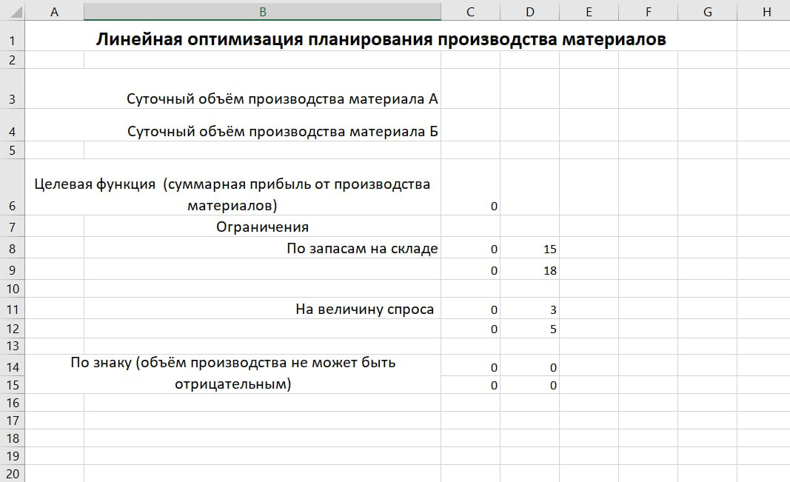

Рисунок 1 – Подготовка рабочего листа к вычислениям с помощью надстройки «Поиск решения» в Microsoft Excel

3. Работа с надстройкой Поиск решения состоит из следующих шагов.

1. На ленте выбирается вкладка Данные и в группе Анализ – команда Поиск решения. В результате появится окно Поиск решения, изображённое на рисунке 2.

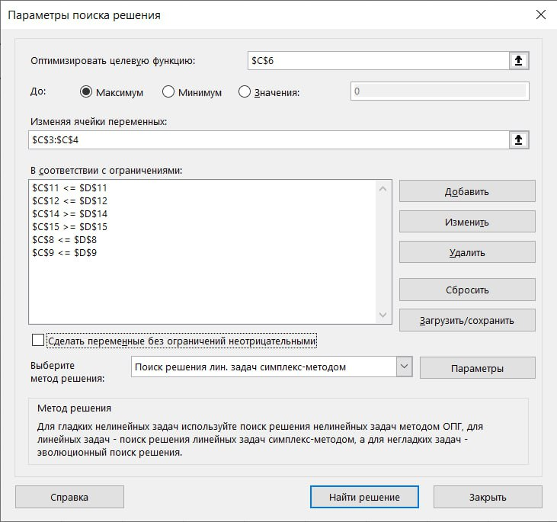

Рисунок 2 – Ввод данных в окне «Поиск решения»

2. В поле Установить целевую ячейку вводится [ссылка на ячейку](javascript:AppendPopup(this,'xldefCellReference_5')), в которой находится формула целевой функции. Чтобы результат целевой ячейки был максимальным, переключатель в группе Равной устанавливается в положение Равной: максимальному значению.

3. В поле Изменяя ячейки указываются ссылки на изменяемые ячейки, в которых находятся переменные величины.

4. В поле Ограничения вводятся [ограничения](javascript:AppendPopup(this,'xldefConstraints_8')), которые требуется применить.

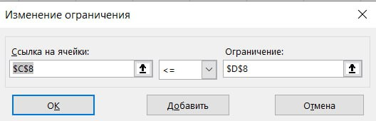

Рисунок 3 – Окно «Добавление ограничения»

В поле Ссылка на ячейку (см. рис. 3) указывается [ссылка на ячейку](javascript:AppendPopup(this,'xldefCellReference_9'))или [имя](javascript:AppendPopup(this,'IDH_xldefName_10')) диапазона ячеек, на значения которых накладываются ограничения.

В раскрывающемся списке справа от поля Ссылка на ячейку выбирается условный оператор из списка: <=, =, >=, int или bin, который должен соответствовать вводимому ограничению (int – целое число, bin – двоичное число).

В поле Ограничение вводится число (ссылка на ячейку, [формул](javascript:AppendPopup(this,'xldefFormula_12'))а) соответствующее вводимому ограничению.

Установка флажка Линейная модель в диалоговом окне Параметры поиска решения (см. рис. 11), которое открывается при нажатии на кнопку Параметры в окне Поиск решения, позволяет задать любое количество ограничений. При решении нелинейных задач на каждую из изменяющихся ячеек можно наложить до 100 ограничений (в дополнение к целочисленным ограничениям на переменные).

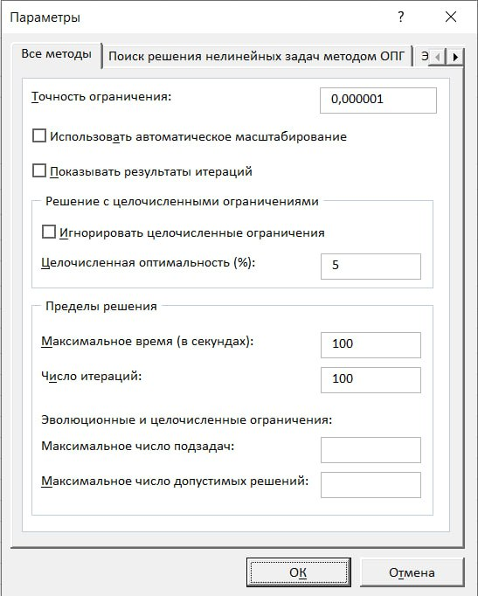

Рисунок 4 – Диалоговое окно «Параметры поиска решения»

5. После ввода ограничений в окне Поиск решения необходимо нажать на кнопку Выполнить. Появится окно Результаты поиска решения, изображённое на рисунке 5.



Рисунок 5 – Окно «Результаты поиска решения»

Чтобы сохранить найденное решение на листе, в диалоговом окне Результаты поиска решения выбирается вариант Сохранить найденное решение. Чтобы восстановить исходные данные, выбирается вариант Восстановить исходные значения.

6. После сохранения найденного решения, появится рабочий лист, изображённый на рисунке 6.

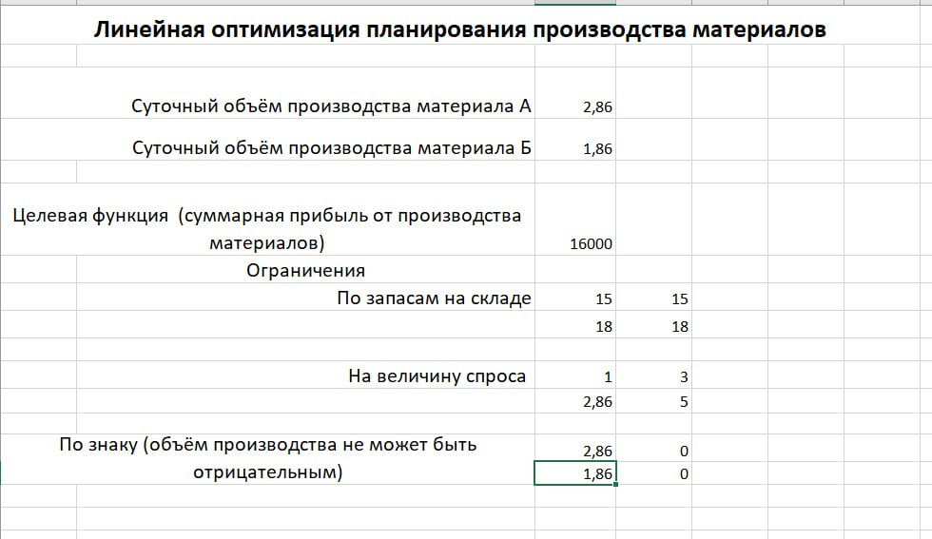

Рисунок 6 – Рабочий лист с решением

**Вывод.** Анализируя данные, показанные на рабочем листе, можно сделать следующий вывод. Максимальное значение прибыли составляет 16000 у. е. и при заданных ограничениях фирма должна выпускать в сутки материала А 2,86 т, материала В – 1,86 т.